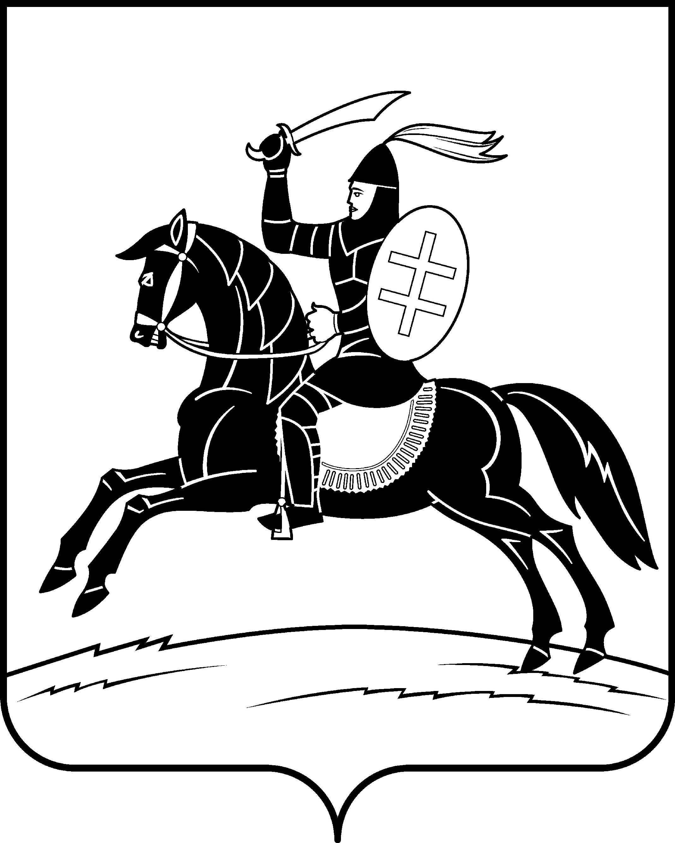

АДМИНИСТРАЦИЯ НЕВЕЛЬСКОГО РАЙОНА

П о с т а н о в л е н и е

от 20.12.2023 №748
г.Невель

О создании Координационного совета по содействию развитию малого и среднего предпринимательства при Администрации Невельского муниципального округа
В соответствии с Федеральным законом от 24.07.2007 № 209 ФЗ «О развитии малого и среднего предпринимательства в Российской Федерации», Уставом Невельского муниципального округа Псковской области:
1. Создать Координационный совет по содействию развитию малого и среднего предпринимательства при Администрации Невельского муниципального округа.
2. Утвердить прилагаемое Положение о Координационном совете по содействию развитию малого и среднего предпринимательства при Администрации Невельского муниципального округа.
3. Утвердить прилагаемый состав Координационного совета по содействию развитию малого и среднего предпринимательства при Администрации Невельского муниципального округа.
4. Признать утратившими силу постановления Администрации Невельского района от 19.10.2016 № 593 «Об утверждении положения о координационном совете по содействию развитию малого и среднего предпринимательства в МО «Невельский район», от 31.10.2017 № 630 «О внесении изменения в Положение о координационном совете по содействию развитию малого и среднего предпринимательства в МО «Невельский район», от 01.11.2018 № 560 «О внесении изменения в Положение о координационном совете по содействию развитию малого и среднего предпринимательства в МО «Невельский район», от 16.06.2020 № 334 «Об утверждении состава Координационного совета в области развития малого и среднего предпринимательства в муниципальном образовании «Невельский район».
5. Контроль за исполнением настоящего постановления возложить на заместителя Главы администрации округа по экономике Е.Г.Сафронову.
Глава Невельского муниципального округа О.Е.Майоров

Утверждено постановлением
Администрации Невельского района
от 20.12.2023 2023 г. N 748

Положение о координационном совете по содействию развитию малого и среднего предпринимательства при Администрации Невельского муниципального округа
1. Общие положения
1. Настоящее Положение определяет порядок создания и деятельности Координационного совета по содействию развитию малого и среднего предпринимательства в муниципальном образовании Невельский муниципальный округ Псковской области.
2. Координационный совет по содействию развитию малого и среднего предпринимательства в муниципальном образовании Невельский муниципальный округ (далее - Координационный совет) является постоянно действующим органом, образованным для обеспечения координации деятельности органов Администрации Невельского муниципального округа и ее взаимодействия с представителями предпринимательского сообщества по выработке предложений и условий для развития малого и среднего предпринимательства и рассмотрению вопросов по созданию благоприятных условий для развития инвестиционной деятельности на территории муниципального образования Невельский муниципальный округ Псковской области.
3. Координационный совет осуществляет свою деятельность во взаимодействии с общественными объединениями и некоммерческими организациями, выражающими интересы субъектов малого и среднего предпринимательства, представителями субъектов малого и среднего предпринимательства, органами власти.
4. Координационный совет в своей деятельности руководствуется Конституцией Российской Федерации, федеральными законами, иными нормативными правовыми актами Российской Федерации, Псковской области, муниципальными правовыми актами муниципального образования Невельский муниципальный округ Псковской области и настоящим Положением.
2. Цели создания Координационного совета
Координационный совет создается в целях:
1. Привлечения субъектов малого и среднего предпринимательства к выработке основных направлений социально-экономического развития в области развития малого и среднего предпринимательства и их реализации на территории муниципального образования Невельский муниципальный округ Псковской области.
2. Поддержки инициатив, имеющих общероссийское значение и направленных на реализацию государственной политики в области развития малого и среднего предпринимательства, а также создания благоприятных условий для развития инвестиционной деятельности.
3. Проведения общественной экспертизы проектов муниципальных нормативных правовых актов, регулирующих развитие малого и среднего предпринимательства.
4. Выработки рекомендаций органами местного самоуправления муниципального образования Невельский муниципальный округ Псковской области при определении приоритетов в области развития малого и среднего предпринимательства.
5. Привлечения граждан, общественных объединений и представителей средств массовой информации к обсуждению вопросов, касающихся реализации права граждан на предпринимательскую деятельность и выработки по данным вопросам рекомендаций.
3. Основные задачи Координационного совета
Основными задачами Координационного совета являются рассмотрение и подготовка предложений по следующим вопросам:
1. Реализация решений Президента Российской Федерации и Правительства Российской Федерации в области развития малого и среднего предпринимательства на территории муниципального образования Невельского муниципального округа Псковской области.
2. Разработка и реализация мер муниципальной и иной поддержки малого и среднего предпринимательства на территории муниципального образования Невельский муниципальный округ Псковской области.
3. Содействие развитию малого и среднего предпринимательства в приоритетных сферах экономической деятельности.
- Проведение анализа финансовых, экономических, социальных и иных показателей развития малого и среднего предпринимательства, прогноз развития малого и среднего предпринимательства на территории муниципального образования Невельский муниципальный округ Псковской области.
- Разработка и реализация муниципальных программ содействия развитию субъектов малого и среднего предпринимательства.
6. Рассмотрение проектов нормативных правовых актов, затрагивающих вопросы осуществления предпринимательской и инвестиционной деятельности.
- Формирование инфраструктуры поддержки малого и среднего предпринимательства и содействие обеспечению ее деятельности.
- Определение порядка оказания информационной и консультационной поддержки субъектам малого и среднего предпринимательства.
- Содействие деятельности некоммерческих организаций, выражающих интересы субъектов малого и среднего предпринимательства, и структурных подразделений указанных организаций.
- Формирование проекта перечня приоритетных и социально значимых рынков для содействия развитию конкуренции в муниципальном образовании Невельский муниципальный округ Псковской области.
- Разработка проекта плана мероприятий («дорожная карта») по содействию развитию конкуренции в муниципальном образовании Невельский муниципальный округ Псковской области.
- Проведение анализа информации о выполнении мероприятий, предусмотренных «дорожной картой».
- Подготовка предложений по разработке методики проведения мониторинга состояния и развития конкурентной среды на рынках товаров и услуг в муниципальном образовании Невельский муниципальный округ Псковской области.
- Подготовка доклада «Состояние и развитие конкурентной среды на рынках товаров и услуг в муниципальном образовании Невельский муниципальный округ Псковской области.
- Рассмотрение обращений субъектов предпринимательской деятельности, потребителей товаров и услуг и общественных организаций, представляющих интересы потребителей, по вопросам состояния и развития конкуренции.
- Подготовка предложений по созданию и реализации механизмов общественного контроля за деятельностью субъектов предпринимательской деятельности на территории муниципального образования Невельский муниципальный округ Псковской области.
- Подготовка предложений по иным вопросам, предусмотренным стандартом.
4. Права Координационного совета
Координационный совет имеет право:
- Запрашивать и получать в установленном порядке от органов власти материалы и информацию по вопросам, компетенции Координационного совета.
- Приглашать для участия в работе Координационного совета представителей общественных объединений и некоммерческих организаций, выражающих интересы субъектов малого и среднего предпринимательства, представителей субъектов малого и среднего предпринимательства, органов власти, специалистов.
3. Вносить на рассмотрение главы Администрации Невельского муниципального округа предложения по вопросам содействия развитию малого и среднего предпринимательства.
5. Порядок формирования и состав Координационного совета
1. Координационный совет состоит из председателя Координационного совета, заместителя (заместителей) председателя Координационного совета, секретаря (без права голоса) и членов Координационного совета.
- Координационный совет формируется из представителей общественных объединений и некоммерческих организаций, выражающих интересы субъектов малого и среднего предпринимательства, представителей субъектов малого и «среднего предпринимательства, представителей органов власти, специалистов.
- Представители общественных объединений и некоммерческих организаций, субъектов малого и среднего предпринимательства составляют не менее двух третей от общего числа членов Координационного совета.
4. Общественные объединения и некоммерческие организации, выражающие интересы субъектов малого и среднего предпринимательства, субъекты малого и среднего предпринимательства могут направлять в Администрацию Невельского муниципального округа предложения по включению их представителей в состав Координационною совета.
- Количественный состав Координационного совета не может превышать 35 человек.
- Состав Координационного совета утверждается постановлением Администрации Невельского муниципального округа.
7. Члены Координационного совета осуществляют свою деятельность на добровольной и безвозмездной основе.
8. При Координационном совете могут создаваться рабочие группы по отдельным направлениям деятельности с привлечением представителей общественных объединений и некоммерческих организаций, выражающих интересы субъектов малого среднего предпринимательства, представителей субъектов малого и среднего предпринимательства, представителей органов власти, специалистов для подготовки рекомендаций по вопросам, отнесенным к компетенции рабочей группы.
9. Перечень рабочих групп и их руководители утверждаются решением Координационного совета.
10. По решению Координационного совета его члены, без уважительных причин не принимающие участия в работе Координационного совета, могут быть выведены из его состава внесением изменений в постановление Администрации Невельского муниципального округа.
6. Организация деятельности Координационного совета
1. Работой Координационного совета руководит председатель, а на период его отсутствия - заместитель председателя.
2. Заседания Координационного совета проводятся очно и заочно. Очные заседания проводятся по мере необходимости. Заочные заседания проводятся по мере необходимости путем направления членам Координационного совета повестки дня заседания и бюллетеней для голосования.
3. Повестка дня заседания формируется заместителями председателя Совета Координационного совета с учетом предложений членов Координационного совета и утверждается председателем Координационного совета.
4. Повестка дня и материалы заседания Координационного совета направляются членам Координационного совета не позднее чем за 5 дней до его проведения.
5. Заседание Координационного совета считается правомочным, если на нем присутствует более половины его членов.
6. Решения Совета Координационного совета принимаются большинством голосов присутствующих заседании членов Совета. В случае равенства голосов решающим является голос председателя Координационного совета.
7. Решения, принимаемые на заседаниях Координационного совета, оформляются протоколами, которые подписывает председательствующий на заседании и секретарь Координационного совета.
8. Решения Координационного совета носят рекомендательный характер.
9. Информационно-аналитическое и организационное обеспечение деятельности Координационного совета осуществляет комитет по экономике Администрации Невельского муниципального округа.

Утвержден постановлением
Администрации Невельского района
от 2023 г. N____

Состав Координационного совета по содействию развитию малого и среднего предпринимательства при Администрации Невельского
муниципального округа

Председатель Совета:
Майоров О.Е. Глава Невельского муниципального округа

Заместитель председателя Совета:
Сафронова Е.Г. Заместитель Главы администрации округа по экономике

Секретарь Совета:
Погоняйло Т.О. Консультант комитета по экономике Администрации Невельского муниципального округа

Члены Совета:

Жуковский А.Н. Индивидуальный предприниматель

Иванов В.Б. Директор ООО «Невельавто»

Козлова Г.Л. Директор АНО «ИКЦ Невельского района»

Кузнецова М.В. Самозанятая

Лебедева А.Г. Индивидуальный предприниматель

Махмутов В.В. Индивидуальный предприниматель

Снетков И.М. Индивидуальный предприниматель

Лукашевич Р.Б. Общественный помощник Уполномоченного
по защите прав предпринимателей в
Псковской области в Невельском
муниципальном округе

Жевнеров С.Г. Старший оперуполномоченный направления
экономической безопасности и
противодействия коррупции
МО МВД «Невельский»

